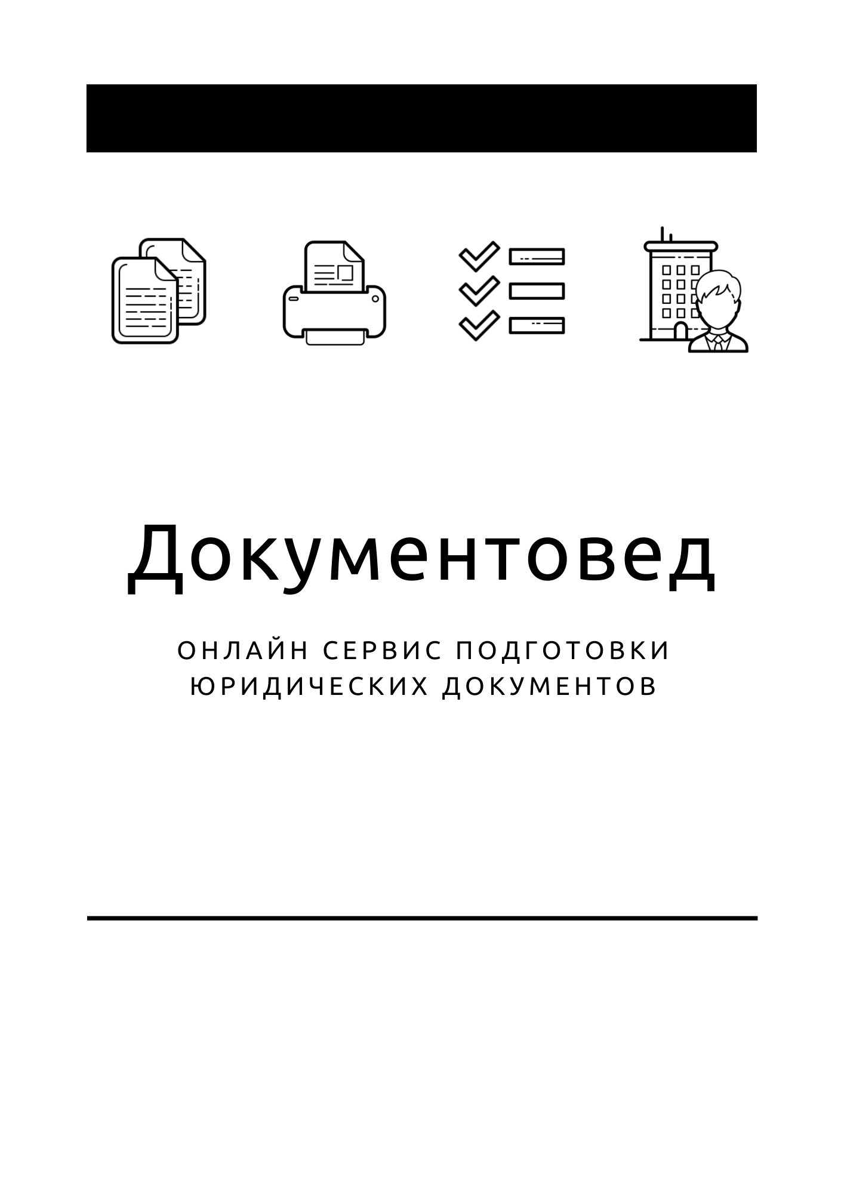

Методические указания

- Документы готовы за 10 минут
- Удобный мастер ввода данных
- Онлайн отправка в ФНС
- Юридическая поддержка
- Электронная подпись

8 800 511 06 07

- Документы готовы за 10 минут
- Удобный мастер ввода данных
- Юридическая поддержка

Зарегистрироваться

Приложение N 20
к приказу ФНС России
от 25 января 2012 г. N ММВ-7-6/25@

ТРЕБОВАНИЯ
К ОФОРМЛЕНИЮ ДОКУМЕНТОВ, ПРЕДСТАВЛЯЕМЫХ
В РЕГИСТРИРУЮЩИЙ ОРГАН

IX. Требования к оформлению Уведомления о ликвидации
юридического лица (форма N Р15001)

9.1. Уведомление о ликвидации юридического лица оформляется в случае принятия решения о ликвидации юридического лица его участником (участниками) либо органом юридического лица, уполномоченным на то учредительными документами.
9.2. Раздел 1 "Сведения о юридическом лице, содержащиеся в Едином государственном реестре юридических лиц" заполняется в соответствии со сведениями, содержащимися в Едином государственном реестре юридических лиц.
9.3. В разделе 2 "Уведомление представлено в связи с" нужные пункты отмечаются знаком V.
В пункте 2.1 помимо проставления в поле, состоящем из одного знакоместа, знака V, в соответствующем поле указывается также дата принятия решения о ликвидации.
9.5. Лист А уведомления "Сведения о формировании ликвидационной комиссии/назначении ликвидатора" заполняется в случае, если в разделе 2 на странице 001 знак V проставлен в пункте 2.2.
9.5.1. В разделе 1 "Сведения представлены в отношении" в поле, состоящем из одного знакоместа, проставляется соответствующее цифровое значение.
9.5.2. В разделе 2 указывается дата формирования ликвидационной комиссии или назначения ликвидатора.
9.5.3. Разделы 1 - 7 заполняются в отношении руководителя ликвидационной комиссии (если в разделе 1 проставлено значение 1) либо ликвидатора (если в разделе 1 проставлено значение 2).
9.5.4. В Разделе 3 "Фамилия, имя, отчество физического лица" показатели "Фамилия", "Имя", "Отчество" заполняются на русском языке. При этом показатель "Отчество" заполняется при наличии.
9.5.5. Раздел 4 "ИНН" указывается идентификационный номер налогоплательщика - физического лица. Раздел заполняется при наличии у физического лица идентификационного номера налогоплательщика, то есть в случае, если физическое лицо ранее обращалось в налоговый орган с заявлением о постановке на учет в налоговом органе на территории Российской Федерации и им было получено свидетельство о постановке на учет в налоговом органе.
9.5.6. В разделе 5 "Сведения о рождении" указываются дата и место рождения руководителя ликвидационной комиссии либо ликвидатора.
9.5.7. Раздел 6 "Данные документа, удостоверяющего личность" заполняется с учетом заполняется с учетом следующего.
В пункте 6.1 указывается код вида документа, удостоверяющего личность, в соответствии с приложением 3 к настоящим Требованиям.
Пункты 6.2 – 6.5 заполняются в соответствии с документом, удостоверяющим личность физического лица.
9.5.8. Раздел 7 "Адрес места жительства" заполняется с учетом заполняется с учетом следующего.
В пункте 7.1 указываются сведения об адресе места жительства в Российской Федерации. При отсутствии места жительства в Российской Федерации и наличии адреса места пребывания в Российской Федерации указывается последнее.
В пункте 7.1.1 показатель заполняется обязательно.
В пункте 7.1.2 показатель заполняется обязательно в соответствии с приложением 1 к настоящим Требованиям.
В пунктах 7.1.3 - 7.1.9 показатели заполняются при наличии в адресе сведений о соответствующем элементе путем обязательного заполнения двух полей. В первом указывается тип адресного объекта, во втором - соответственно наименование или номер адресного объекта.
В пунктах 7.1.3 - 7.1.6 тип адресного объекта указывается с использованием сокращения в соответствии с приложением 2 к настоящим Требованиям.
В пунктах 7.1.7 - 7.1.9 тип адресного объекта указывается полностью.
При указании элементов адреса (места нахождения) для Москва, Санкт-Петербург, Севастополь подпункты 7.1.3 - 7.1.5 не заполняются.
Пункт 7.2 заполняется в отношении гражданина Российской Федерации, постоянно проживающего за пределами территории Российской Федерации и не имеющего постоянного места жительства в Российской Федерации, а также иностранного гражданина или лица без гражданства, постоянно проживающего за пределами территории Российской Федерации.
9.5.9. В разделе 8 "Контактный телефон" указывается номер телефона, по которому может осуществляться связь с руководителем ликвидационной комиссии или ликвидатором.
9.6. Лист Б уведомления "Сведения о заявителе" заполняется в отношении физического лица, выступающего заявителем.
9.6.1. В разделе 1 "Заявителем является" в поле, состоящем из одного знакоместа, проставляется соответствующее цифровое значение.
Если проставлено значение 1, заполняются разделы 5 и 6.
Если проставлено значение 2, заполняется раздел 2, раздел 3 (если от имени юридического лица - участника выступает управляющая организация), раздел 5, раздел 6.
Если проставлено значение 3, заполняются разделы 4 - 6.
Если проставлено значение 4, заполняется раздел 6.
9.6.6. Раздел 6 заполняется с учетом положений пункта 2.20.5 настоящих Требований.
9.6.7. Раздел 7 "Сведения о лице, засвидетельствовавшем подлинность подписи заявителя в нотариальном порядке" заполняется с учетом положений пункта 2.20.6 настоящих Требований.

